CANTIDAD DE HOJAS:
 |  | UNIVERSIDAD DE BELGRANO
Facultad de Ingeniería y
Tecnología Informática

DISEÑO DE COMPILADORES (0050100029DISCO)

Profesor: Mag. Ing. Pablo Pandolfo

Examen Recuperatorio octubre 2019

ALUMNO: LU: FECHA:

CARRERA:
NOTA: EL EXAMEN ESCRITO ES UN DOCUMENTO DE GRAN IMPORTANCIA PARA LA EVALUACIÓN DE LOS CONOCIMIENTOS ADQUIRIDOS, POR LO TANTO, SE SOLICITA LEER ATENTAMENTE LO SIGUIENTE:
- Responda claramente cada punto, detallando con la mayor precisión posible lo solicitado.
- Sea prolijo y ordenado en el desarrollo de los temas.
- Sea cuidadoso con las faltas de ortografía y sus oraciones.
- No desarrollar el examen en lápiz.
- Aprobación del examen: Con nota mayor o igual a 4 (cuatro)
- Condiciones de aprobación: 60% correcto.
- Duración de examen: 2 horas.
Ejercicio 1 [2 puntos]: Enumérese y defínase las etapas del proceso de compilación.

Ejercicio 2 [2 puntos]: Diséñese el Diagrama de Transición para reconocer el siguiente componente léxico: IDENTIFICADOR: secuencia de letras, dígitos y guiones bajos. Debe empezar con una letra y no puede haber dos guiones seguidos. Tampoco puede terminar con guion. Ejemplos: a, ZA, P3pe_int, …

Ejercicio 3 [2 puntos]: Diséñese la gramática en BNF para la siguiente especificación: “Expresiones aritméticas con multiplicación y suma como únicos operadores. Se reconoce el uso de paréntesis, empleados para modificar las prioridades. Los operandos son números enteros sin signo”. Formalizar.

Ejercicio 4 [2 puntos]: Compruébese si la siguiente gramática es LL(1), mostrando los conjuntos primeros, siguientes y predicciones. Si es LL(1) analizar la palabra “id;a+a;” con el ASDP construido:
B → DL
D → id ; D | λ
L → S ; L | λ
S → a + a

Ejercicio 5 [2 puntos]: Muéstrese el contenido de la pila antes de la primera reducción en la tabla de Análisis Sintáctico para reconocer la palabra hggeeddd. Considerar la siguiente gramática independiente de contexto: G = <Ʃ_{T}, Ʃ_{N}, S, P> dónde: Ʃ_{T} = {d, e, g, h}, Ʃ_{N} = {S, E, D, G}, S es el axioma, y las producciones P = {S → ED , E →hEee | G, G → gG | g, D → dddD | ddd}.
CANTIDAD DE HOJAS:
UNIVERSIDAD DE BELGRANO
Facultad de Ingeniería y
Tecnología Informática

DISEÑO DE COMPILADORES (0050100029DISCO)

Profesor: Mag. Ing. Pablo Pandolfo

Examen Recuperatorio octubre 2019

ALUMNO: LU: FECHA:

CARRERA:

NOTA: EL EXAMEN ESCRITO ES UN DOCUMENTO DE GRAN IMPORTANCIA PARA LA EVALUACIÓN DE LOS CONOCIMIENTOS ADQUIRIDOS, POR LO TANTO, SE SOLICITA LEER ATENTAMENTE LO SIGUIENTE:

- Responda claramente cada punto, detallando con la mayor precisión posible lo solicitado.
- Sea prolijo y ordenado en el desarrollo de los temas.
- Sea cuidadoso con las faltas de ortografía y sus oraciones.
- No desarrollar el examen en lápiz.
- Aprobación del examen: Con nota mayor o igual a 4 (cuatro)
- Condiciones de aprobación: 60% correcto.
- Duración de examen: 2 horas.

Ejercicio 1 [2 puntos]: Enumérese y defínase las etapas del proceso de compilación.

Solución 1:
Análisis: analiza la entrada y genera estructuras intermedias.
Síntesis: sintetiza la salida a partir de dichas estructuras.

Ejercicio 2 [2 puntos]: Diséñese el Diagrama de Transición para reconocer el siguiente componente léxico: IDENTIFICADOR: secuencia de letras, dígitos y guiones bajos. Debe empezar con una letra y no puede haber dos guiones seguidos. Tampoco puede terminar con guion. Ejemplos: a, ZA, P3pe_int, …

Solución 2:

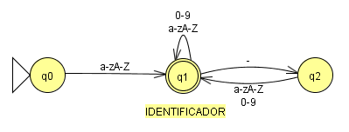

Ejercicio 3 [2 puntos]: Diséñese la gramática en BNF para la siguiente especificación: “Expresiones aritméticas con multiplicación y suma como únicos operadores. Se reconoce el uso de paréntesis, empleados para modificar las prioridades. Los operandos son números enteros sin signo”. Formalizar.
.
Solución 3:
<Expresión> ::= <Término> | <Expresión>+<Término>
<Término> ::= <Factor> | <Término>*<Factor>
<Factor> ::= <Número> | (<Expresión>)
<Número> ::= 1 | 2 | 3 | 4 | 5 | 6 | 7 | 8 | 9

Σ_{T} = {1, 2, 3, 4, 5, 6, 7, 8, 9, +, *, (, )}
Σ_{N} = {<Expresión>, <Término>, <Factor>, <Número>}
S = <Expresion>

Ejercicio 4 [2 puntos]: Compruébese si la siguiente gramática es LL(1), mostrando los conjuntos primeros, siguientes y predicciones. Si es LL(1) analizar la palabra “id;a+a;” con el ASDP construido:
B → DL
D → id ; D | λ
L → S ; L | λ
S → a + a
.
Solución 4:
PRIM(B) = {id, a, λ}, PRIM(D) = {id, λ}, PRIM(L) = {a, λ}, PRIM(S) = {a}
SIG(B) = {$}, SIG(D) = {$, a}, SIG(L) = {$}, SIG(S) = {;}
PRED(B → DL) = {id, a, $}, PRED(D → id ; D) = {id}, PRED(D → λ) = {$, a},
PRED(L → S ; L) = {a}, PRED(L → λ) = {$}, PRED(S → a + a) = {a}
ES LL(1)

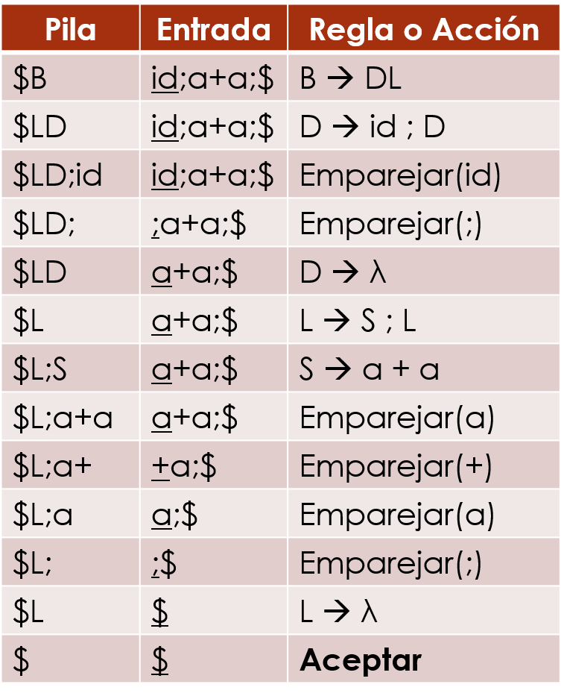
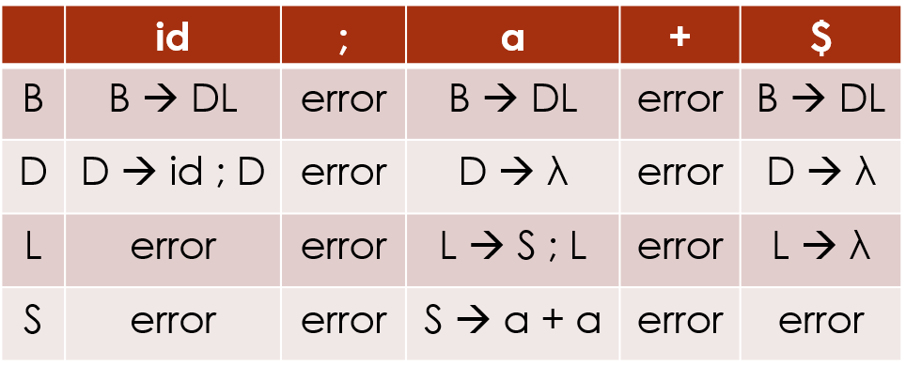

Ejercicio 5 [2 puntos]: Muéstrese el contenido de la pila antes de la primera reducción en la tabla de Análisis Sintáctico para reconocer la palabra hggeeddd. Considerar la siguiente gramática independiente de contexto: G = <Ʃ_{T}, Ʃ_{N}, S, P> dónde: Ʃ_{T} = {d, e, g, h}, Ʃ_{N} = {S, E, D, G}, S es el axioma, y las producciones P = {S → ED , E →hEee | G, G → gG | g, D → dddD | ddd}.

Solución 5:
ggh#

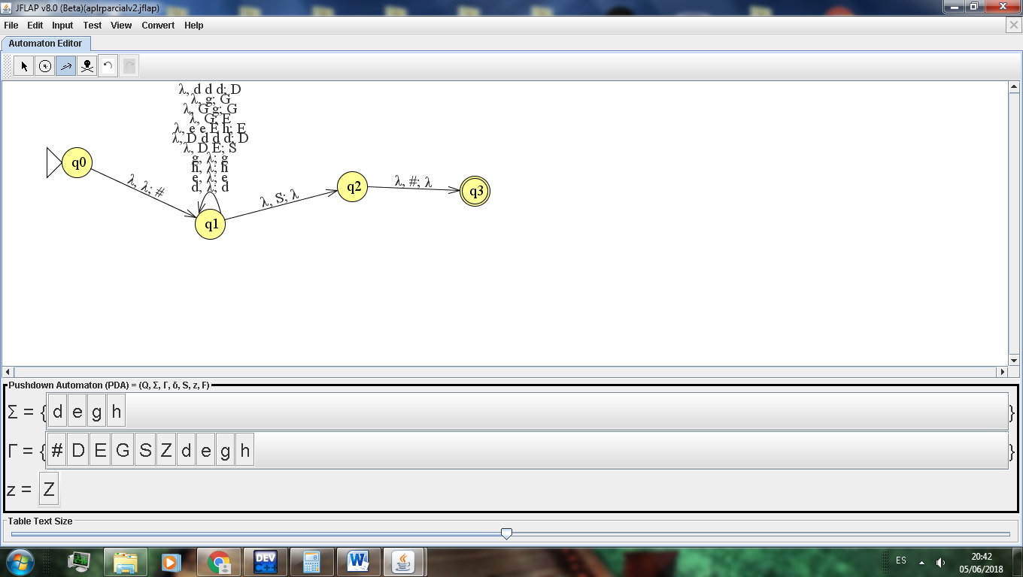

FALTA LEER | PILA | ACCIÓN
hggeeddd | λ | λ/ λ/#
hggeeddd | # | DESP
ggeeddd | h# | DESP
geeddd | gh# | DESP
eeddd | ggh# | RED
eeddd | Ggh# | RED
eeddd | Gh# | RED
eeddd | Eh# | DESP
eddd | eEh# | DESP
ddd | eeEh# | RED
ddd | E# | DESP
dd | dE# | DESP
d | ddE# | DESP
λ | dddE# | RED
λ | DE# | RED
λ | S# | λ/S/ λ
λ | # | λ/#/ λ
λ | λ | FIN

